2023127ZK12

(2023·铜川市期末)2021年5月15日，“天问一号”探测器成功着陆于火星，我国首次火星探测任务着陆火星取得成功。“天问一号”发射后经过地火转移轨道被火星捕获，进入环火星圆轨道，经变轨调整后，进入着陆准备轨道，如图所示。已知“天问一号”火星探测器的火星着陆准备轨道是半长轴为*a*1、周期为*T*1的椭圆轨道，我国北斗卫星导航系统的中圆地球轨道卫星的轨道半径为*r*2，周期为*T*2，引力常量为*G*。则下列说法正确的是(　　)

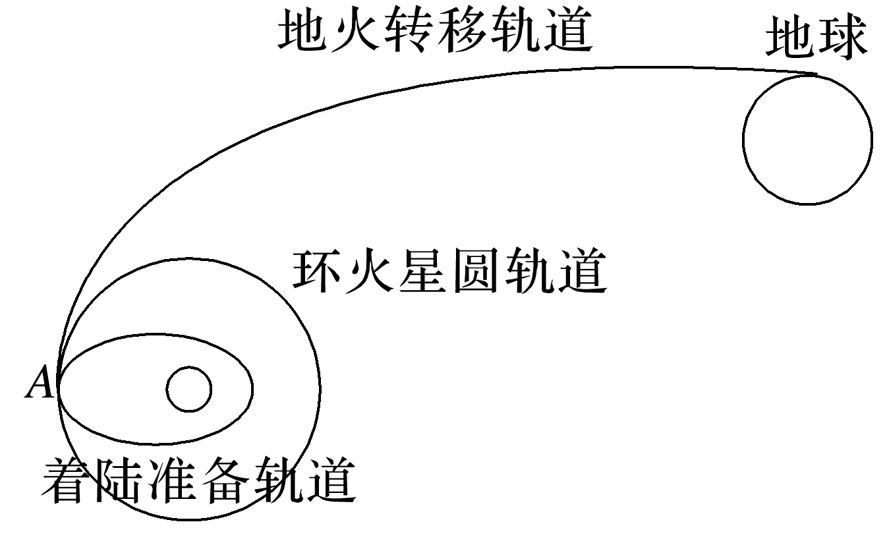

A.＝

B．“天问一号”在*A*点从环火星圆轨道进入着陆准备轨道时需要开启发动机向前喷气

C．“天问一号”在环火星圆轨道上*A*点的加速度大于在着陆准备轨道上*A*点的加速度

D．由题目已知数据可以估算出火星的质量